《Linux操作系统》实验报告

年级、专业、班级 |  | 2021级计算机科学与技术班 |  |  | 姓名 | 邹
实验题目 | 工作队列实验
实验时间 | 2024/5/11 |  | 实验地点 | DS3402
实验成绩 |  |  | 实验性质 | □验证性 √设计性 □综合性
教师评价：
□算法/实验过程正确； □源程序/实验内容提交 □程序结构/实验步骤合理；
□实验结果正确； □语法、语义正确； □报告规范；
其他： 评价教师签名：
一、实验目的
- 了解Linux的工作队列的原理。
- 了解Linux的两种工作对列形式
- 通过实验加深理解工作队列的工作机制。
- 掌握编写自己的工作队列的方法。
- 掌握dmesg的使用。

二、实验项目内容
- 编写工作对列实验的源码
- 执行编译并使用top命令查看结果
三、实验过程或算法（源程序）
（一）编写工作对列实验的源码
1. 写一个workqueuetest.c文件
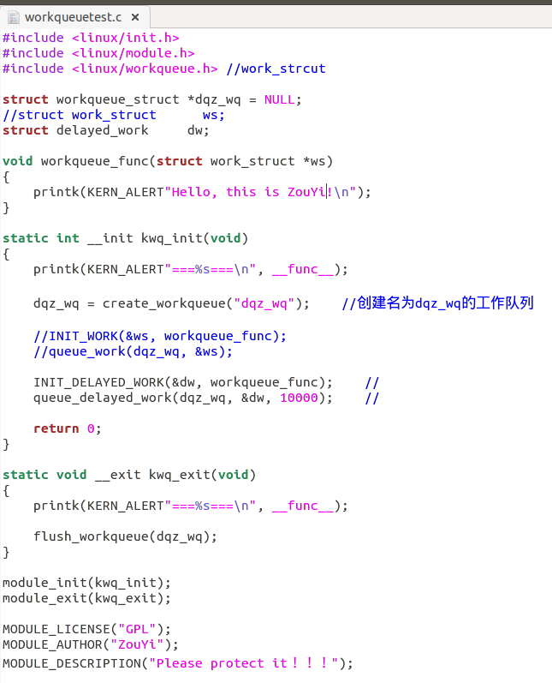
- 写一个Makefile文件
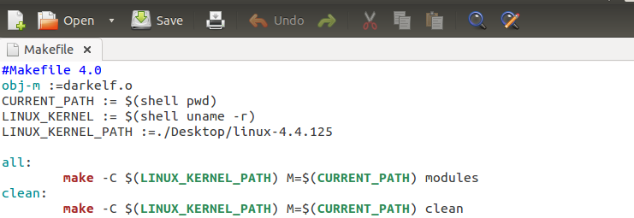
（二）执行编译并使用top命令查看结果
1. 先使用make all 命令
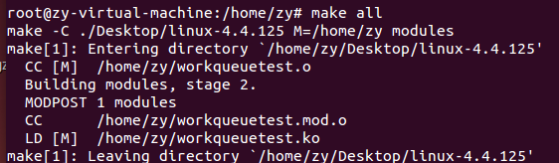
2. insmod workqueuetest.ko以及lsmode查看
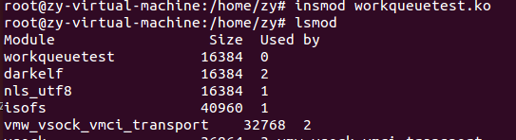
- 使用top命令
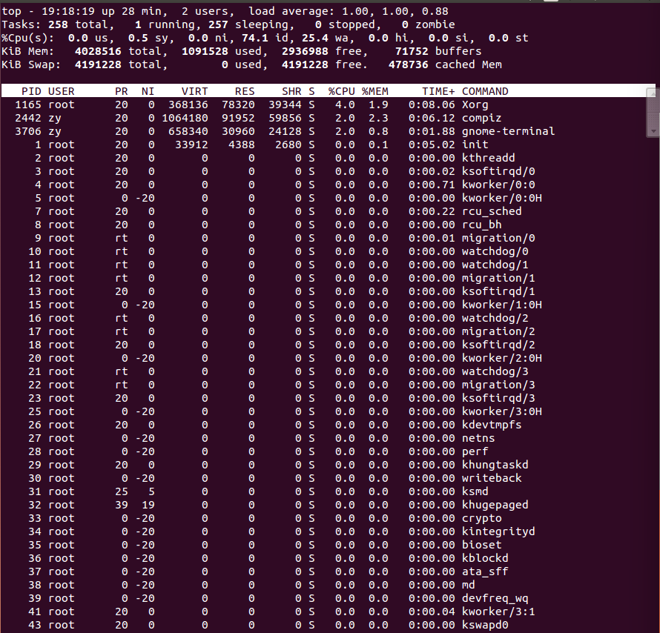
- 按q键退出，使用demsg | tail -n 2查看运行结果
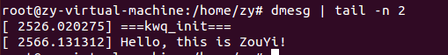
四、实验结果及分析和（或）源程序调试过程
1.top命令
2.demsg | tail -n 2命令
五、实验心得
相比前三次实验，这次实验更加得心应手，基本没有遇到什么问题。即便遇到问题，我也能够迅速定位并解决，这证明了我在Linux内核编程方面的进步。通过实验，我不仅加深了对工作队列的理解，也提升了自己的问题解决能力和编程技能。

通过本次实验，我深入了解了Linux的工作队列的原理及其两种形式。通过编写实验源码并执行编译，我对工作队列的工作机制有了更深入的理解。在实验过程中，我掌握了编写自己的工作队列的方法，并通过dmesg命令查看了相应的内核消息。总的来说，本次实验对我来说是一次非常有意义的学习和实践经历，我将继续深入学习Linux内核编程，不断提升自己的技能水平。

